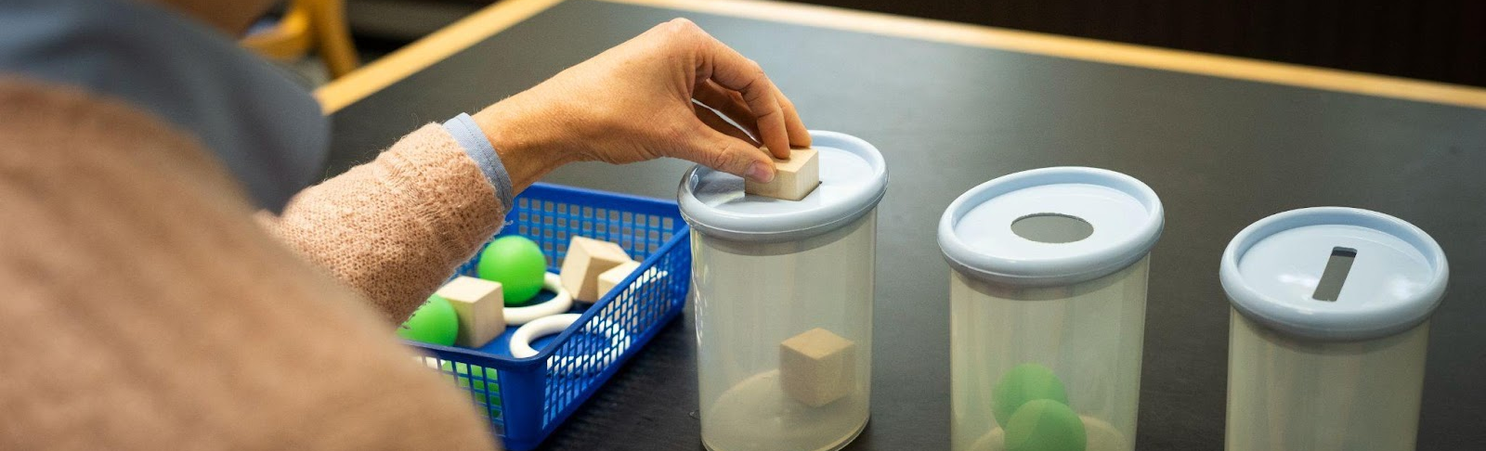

Lezing over autisme voor een breed publiek

“Omgaan met pijn bij autisme en verstandelijke beperking”

Donderdag 21 mei 2026 – 13.30u tot 16.30u – Het GielsBos – 2275 Gierle
Van een klein kwaaltje tot chronische pijn, iedereen wordt al wel eens geconfronteerd met pijn. Maar wat als iemand over- of ondergevoelig is voor pijn? Wat als communiceren rond pijn niet zo vanzelfsprekend is omwille van autisme en een verstandelijke beperking? Wat als er helemaal geen taal is om hulp te vragen? In deze lezing bekijken we hoe pijn precies werkt, welke parameters pijn heeft en hoe we deze helder in kaart krijgen. We bespreken hoe je kan omgaan met pijn en overlopen ook heel wat concrete tips in verband met doktersbezoeken, ziekenhuizen en medicatie.

Dit is de 10e lezing in een reeks over autisme die we jaarlijks organiseren voor een breed publiek.

Doelgroep
- Professionelen (begeleiders, orthopedagogen, psychologen, (para)medici, leerkrachten, enz.)
- Ouders en familieleden van personen met een beperking
- Vrijwilligers die personen met een beperking begeleiden
- Studenten
- Alle geïnteresseerden

Spreker
Steven Degrieck geeft als orthopedagoog al meer dan 25 jaar opleidingen rond autisme, in binnen- en buitenland. Als mede-oprichter was hij jarenlang verbonden aan Autisme Centraal. Momenteel deelt hij zijn kennis en expertise vanuit Huis Helder (www.huishelder.be). Hij is tevens auteur van verschillende praktische boeken rond autisme.

Programma
13.00 uur: Ontvangst
13.30 uur: Opening door Anke Michiels, logopediste Het GielsBos
13.40 uur: ‘Omgaan met pijn’, Steven Degrieck
14.45 uur: Pauze
15.10 uur: Vervolg ‘Omgaan met pijn’, Steven Degrieck
16.10 uur: Uw vragen zijn welkom. Dialoog met het publiek.
16.30 uur: Einde

Inschrijven
- Inschrijven kan je via de website van Het GielsBos op de nieuws- en activiteitenpagina.
- Medewerkers van Het GielsBos schrijven in via mpleo (stagiaires en anderen die geen toegang hebben tot mpleo schrijven in via de website bij voorkeur met hun mailadres van in Het GielsBos)
- Max. 200 deelnemers.
- Nog vragen? Contacteer Anke Michiels via logopedie@hetgielsbos of 014 601 211.

Prijs
- Het inschrijvingsgeld bedraagt € 50 per persoon.
- Uw inschrijving is pas definitief na betaling.
- Medewerkers van Het GielsBos (alsook stagiair, leerkracht OAH, vrijwilliger,… in HGB) kunnen gratis deelnemen.

Locatie
- Ontmoetingscentrum (OC) “De Lork” van Het GielsBos, Vosselaarseweg 1 te 2275 Gierle.
- Er is gratis parking op wandelafstand. Alle gebouwen zijn rolstoeltoegankelijk.
- Wegbeschrijving is beschikbaar op de website van Het GielsBos.

Annuleringsvoorwaarden
- Bij annulering tot 14 dagen voor aanvang van het symposium wordt het betaalde bedrag terugbetaald.
- Bij annulering minder dan 14 dagen voor aanvang van het symposium blijft het volledige bedrag verschuldigd.
- Bij annulering door ons (bv. ziekte van spreker) krijgt u het volledige bedrag terug.
- Een deelnemer kan zich altijd laten vervangen door een ander (geef dit door aan Anke Michiels via e-mail logopedie@hetgielsbos.be of telefonisch 014 601 211).

